Osnovna škola: Klinča Sela
Nastavni predmet: Katolički vjeronauk
Učitelj: Josip Kunac, prof.
Razredni odjel: 4.
Redni br. pripreme: 11.
Tema: I. ZEMLJA JE NAŠA I BOŽJA KUĆA
Podtema: 11. Ponavljanje nastavne cjeline
Odgojno-obrazovni ishodi učenja:
- Učenik u prirodnim ljepotama, u redu i skladu prepoznaje Božje tragove. (OŠ KV A.4.1.)
- Učenik izražava stav zahvalnosti prema Bogu Stvoritelju. (OŠ KV A.4.1.)
- Učenik slobodno pripovijeda starozavjetne i novozavjetne biblijske tekstove. (OŠ KV A.4.2.)
- Učenik objašnjava povezanost i značenje biblijskih poruka s konkretnim životom. (OŠ KV A.4.2.)
- Učenik u biblijskim izvješćima stvaranja svijeta i čovjeka otkriva Boga Stvoritelja i u stvorenjima Božju dobrotu. (OŠ KV B.4.1.)
- Učenik upoznaje, na temelju Apostolskog vjerovanja, osnovne izričaje kršćanske vjere u Boga stvoritelja. (OŠ KV B.4.1.)
- Učenik objašnjava važnost zahvalnosti i zahvalne molitve Bogu. (OŠ KV B.4.1.)

TIJEK NASTAVNOG SATA

UVODNI DIO
Oče naš…

ili:

Bože Stvoritelju, hvala Ti za sve što smo naučili o Tvojoj ljubavi kroz prirodu, ljude i Bibliju. Danas nam pomozi da ponovimo gradivo s radošću i zahvalnošću. Nauči nas da vidimo Tvoje tragove svuda oko nas i da ih dijelimo s drugima. Amen.

Pregled domaće zadaće:
Učenici daju vjeroučitelju na uvid domaću zadaću od prošlog susreta: „Učenici će riješiti, ili dovršiti rješavanje RB, str. 23.“
„Po osobnoj prosudbi vjeroučitelja: Učenici će naučiti Apostolsko vjerovanje napamet, udžbenik, str. 116. Idući put će biti pitani za ocjenu!“

Motivacija:
- Što vam je bilo najljepše i najzanimljivije na dosadašnjim satima? Prisjetite se jedne pjesme, molitve ili priče koja vam se posebno svidjela.

Najava teme: Danas ćemo ponovljati obrađeno gradivo.

SREDIŠNJI DIO

Prijedlozi aktivnosti:

Aktivnost 1: „Lanci povezivanja“:
Učenici sjede u krugu. Prvi učenik kaže jednu stvar za koju je zahvalan Bogu (npr. sunce). Sljedeći ponavlja prethodnu i dodaje svoju (npr. sunce, voda). Lanac se nastavlja dok se ne prisjetimo što više stvorenja i darova.

Aktivnost 2: „Kviz znanja“:
Kviz s pitanjima iz svih tema obrađenih u prijašnjim satima: stvaranje, raj, Božja blizina, odgovornost, Dobri pastir, zahvalnost. Vjeroučitelj lista udžbenik i spontano postavlja pitanja.

Aktivnost 3: Kviz „Blooket, Kahoot“
Rad u skupinama s tabletima.
Učenici će imati kviz u Blooketu, ili Kahootu (digitalnu platformu odabire vjeroučitelj. Kviz je istovjetan na obje navedene platforme!). Najbolja skupina će biti nagrađena peticama.

- Blooket - link za vjeroučitelja:

klikni ovdje - poveznica

Blooket je besplatni alat istovjetan kahootu i potrebna je registracija.

Postupak: Registrirati se i prijaviti na https://www.blooket.com . Vjeroučitelj će kliknuti na gornji link ili ga zalijepiti u adresnu traku i nakon što mu se prikaže kviz pritiskati redom:
1. Host
2. U „Select a Game Mode“ izabrati „Classic“
3. Pritisnuti desno „Host Game“
4. Na dnu odabrati 33 pitanja koliko kviz ima, ostalo ostaviti kako je
5. Pritisnuti „Host now“
6. Učenici će u tražilicu upisati „Play blooket“ i pritisnuti „Play blooket“, potom s projekcije prepisati broj s projekcije u Game ID, odabrati nadimak i igra slijedi kao i u kahootu. Može se istovremeno igrati pojedinačno, ekipno ili mješovito. Ako se formiraju pojedine ekipe, dogovorom biraju nadimak/nick.

- Kahoot - link za vjeroučitelja:

klikni ovdje - poveznica

Aktivnost 4: „Zapišimo“: ----> BILJEŽNICA
Naslov:

Ponavljanje

Svaki učenik napiše kratku molitvu zahvalnosti Bogu za tri stvari koje su mu posebno ostale u sjećanju iz ove cjeline.

Aktivnost 5: „Video - zapis“:
Učenici će pogledati video – zapis „Stvaranje - SUPERKNJIGA - Sezona 1 Epizoda 1“; 26:35 min; Izvori: SUPERKNJIGA_Hrvatski *Croatian*; YouTube; Digitalni udžbenik, str. 27.

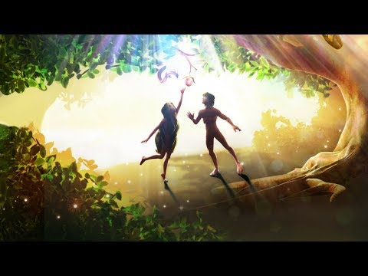

Razgovor:
- Što vam je bilo najzanimljivije u videu?

Ili:

Učenici će pogledati video – zapis „RAJSKI VRT“; 46:31 min; Izvor: KATOLIKOS; YouTube



Razgovor:
- Što vam je bilo najzanimljivije u videu?

Aktivnost 6: „Radna bilježnica“:
Učenici će uz pomoć vjeroučitelja rješavati RB, str. 10 - 23, tj. one zadatke koji su eventualno preskočeni, ili ih učenici nisu znali riješiti.

Aktivnost 7: Mikropauza:
Vjeroučitelj je koristi po želji u bilo kojem trenutku sata kada opadne koncentracija učenika. To može biti bilo što: vic, zagonetka, pitalica, šetnja po razredu, pjesmica i sl. nevezano uz vjeronaučno gradivo. Pripaziti na pristojnost sadržaja! Ako vic sadrži neka imena učenika iz razreda npr. Ivica i Marica, promijeniti ih.

Učenici će poslušati pjesmu „Vjek hvaljen budi“; 2:22; Izvor: Glasnici Sv. Bone – tema; YouTube

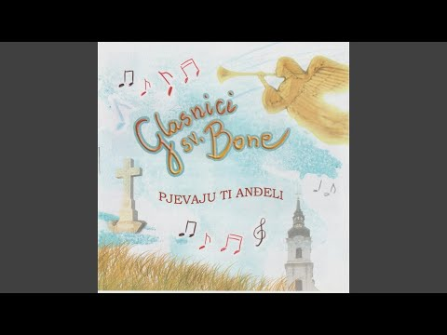

ZAVRŠNI DIO

Aktualizacija sa sintezom:
Razgovor:
- Što vam je bilo najzanimljivije učiti u ovoj cjelini?
- Koja poruka vam je najvažnija i zašto?
- Kako ćete u svakodnevnom životu pokazati da ste razumjeli da je Zemlja naša i Božja kuća?

Zaključak:
- Dakle, kroz cijelu temu vidimo da je Zemlja naš dom u kojemu je i Bog prisutan. On nas voli, čuva i poziva na zahvalnost, brigu i ljubav prema svemu što je stvorio. Mi smo na Njegovu sliku stvoreni te samim time pozvani da i mi stvaramo dobro!

Domaća zadaća:
Učenici će riješiti, ili dovršiti rješavanje RB, str. 10 - 23, tj. one zadatke koji su eventualno preskočeni, ili ih učenici nisu znali riješiti.

Samovrednovanje:
Učenici koji smatraju da su odlično usvojili gradivo će reći „Eeeee“, oni koji nisu ništa razumjeli će reći „Aaaaaaa“, a oni koji su osrednje razumjeli će reći „Iiiiiiii“.

Molitveni završetak:
Hvala Ti, Bože, za sve ljepote svijeta koje si stvorio. Hvala Ti što si nas učinio njegovim čuvarima. Pomozi nam da svakim danom budemo sve svjesniji da je ovo naš dom, ali i Tvoj dar. Daj nam snage da ga volimo, štitimo i dijelimo s drugima. Amen.
Slava Ocu...

ili:

Anđele, čuvaru mili…

ili:

Učenici će poslušati pjesmu „Anđele, čuvaru mili…“; 3:36; Autor: Marinko Grubešić; Izvor: YouTube

